Utvärdering av Turistbyrå


Allmänt

 | Enkätens namn | Utvärdering av Turistbyrå
 | Upphovsman | Richard Žižka
 | Enkäts språk
   | Svenska
 | Enkätens URL | http://dev.survio.com/survey/d/U3X3A9G1T0I9U5L9H

  Första svaret
  Sista svaret
  23/09 2016
  23/09 2016
 | Varaktighet | 1 dagar

Besöksstatistik av enkäter

20 | 20 | 0 | 0 | 100 %
Besöksantal totalt | Antal färdiga | Oavslutade totalt | Visas endast | Generellt avslutningsantal
Besökshistoria (23/09 2016 - 23/09 2016)
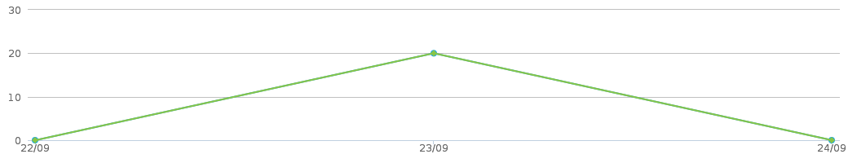
 | Besöksantal totalt (20) |  | Antal färdiga (20)

Totalt Antal Besök | Besökskällor | Genomsnittlig Avslutningstid
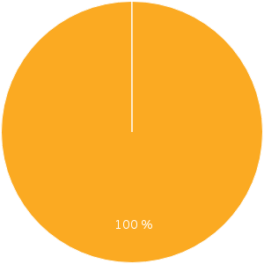 | 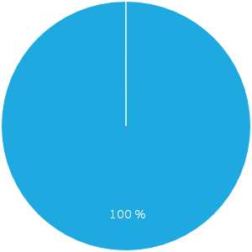 | 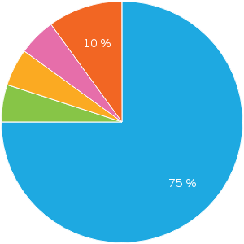
  Endast visat (0 %)
  Ofullständigt (0 %)
  Komplett (100 %)
  Direkt länk (100 %)
  <1 min. (75 %)
  1-2 min. (5 %)
  2-5 min. (5 %)
  5-10 min. (5 %)
  10-30 min. (10 %)

Resultat
Du besöker turistbyrån som:
Flervalsfrågor, svar 20x, obesvarat 0x
Svar | Responser | Andel
 | 10 | 50 %
  Medborgare
 | 13 | 65 %
  Turist
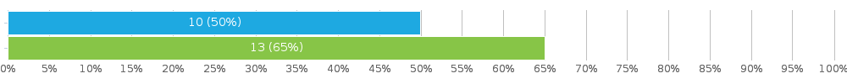
Vänligen välj din åldersgrupp:
Ett svar, svar 20x, obesvarat 0x
Svar | Responser | Andel
 | 5 | 25 %
  0-20
 | 2 | 10 %
  21-30
 | 6 | 30 %
  31-40
 | 3 | 15 %
  41-50
 | 2 | 10 %
  51-60
 | 2 | 10 %
  61+
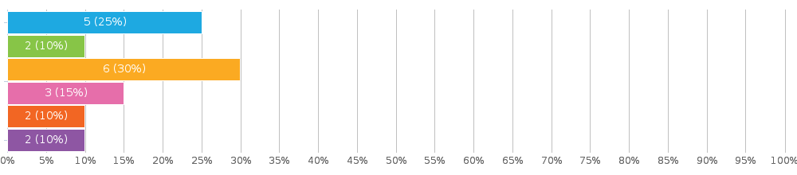
Hur ofta använder du turistbyråns tjänster?
Ett svar, svar 20x, obesvarat 0x
Svar | Responser | Andel
 | 1 | 5 %
  Flera gånger i månaden
 | 7 | 35 %
  En gång i månaden
 | 10 | 50 %
  En gång om året
 | 2 | 10 %
  Mindre ofta
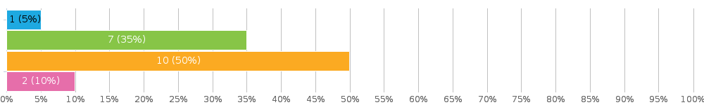
Av vilken anledning besökte du vår turistbyrå?
Flervalsfrågor, svar 20x, obesvarat 0x
Svar | Responser | Andel
 | 5 | 25 %
  För att hitta information om det lokala resandet och om regionen
 | 6 | 30 %
  För att hitta information om kulturella och sociala evenemang i regionen
 | 4 | 20 %
  För att använda tillgången till internet
 | 10 | 50 %
  För att använda kopiatorn
 | 6 | 30 %
  För att skaffa broschyrer och souvenirer
 | 5 | 25 %
  För att boka eller gå på en guidad tur
 | 8 | 40 %
  För att köpa förhandsbeställda biljetter (rese- / konsertbiljetter osv.)
 | 1 | 5 %
  Annan (vänligen specificera)
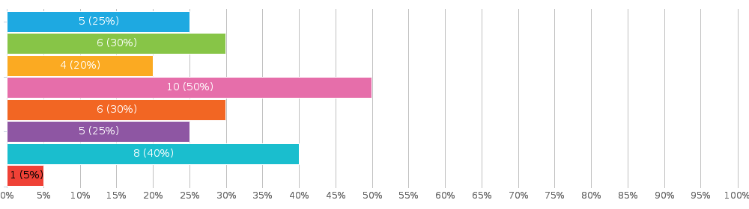

Mauris metus. Vestibulum fermentum tortor id mi.
I hur stor grad är du nöjd med följande tjänster?
Matris av enstaka svar, svar 20x, obesvarat 0x
  Mycket nöjd
  Nöjd
  Jag vet inte
  Missnöjd
  Mycket missnöjd
Utbudet av turisttjänster | 0 | 5 (25 %) | 4 (20 %) | 6 (30 %) | 5 (25 %)
Kvalitén på informationen | 0 | 4 (20 %) | 5 (25 %) | 8 (40 %) | 3 (15 %)
Tillgång till internet och dess hastighet | 2 (10 %) | 6 (30 %) | 8 (40 %) | 3 (15 %) | 1 (5 %)
Turistbyråns faciliteter och tillgänglighet | 3 (15 %) | 3 (15 %) | 6 (30 %) | 5 (25 %) | 3 (15 %)
Personalen | 1 (5 %) | 4 (20 %) | 4 (20 %) | 5 (25 %) | 6 (30 %)
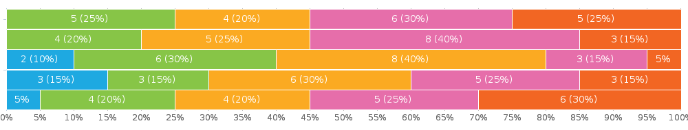
Fann du all information du sökte?
Ett svar, svar 20x, obesvarat 0x
Svar | Responser | Andel
 | 4 | 20 %
  Ja
 | 16 | 80 %
  Nej
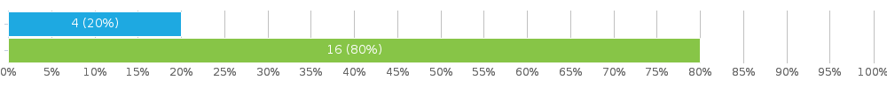
Har du någonsin besökt vår turistbyrås hemsida?
Ett svar, svar 20x, obesvarat 0x
Svar | Responser | Andel
 | 15 | 75 %
  Ja
 | 5 | 25 %
  Nej
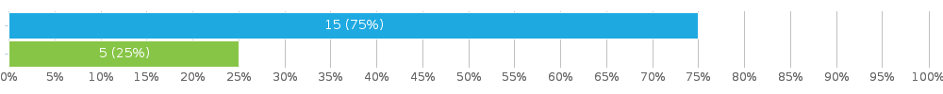
Fann du all information du sökte på vår hemsida?
Ett svar, svar 20x, obesvarat 0x
Svar | Responser | Andel
 | 18 | 90 %
  Ja
 | 2 | 10 %
  Nej (vänligen specificera vad det var du inte hittade)
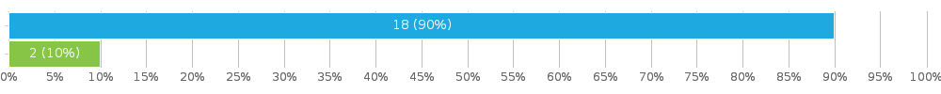

Fusce aliquam vestibulum ipsum.
Duis ante orci, molestie vitae vehicula venenatis, tincidunt ac pede.
Anser du att turistbyrån är viktig, till nytta och värd att besöka?
Ett svar, svar 20x, obesvarat 0x
Svar | Responser | Andel
 | 16 | 80 %
  Ja
 | 4 | 20 %
  Nej (vänligen ange varför)
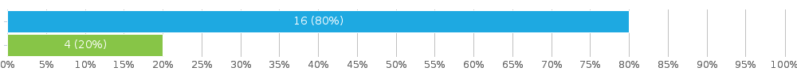

Lorem ipsum dolor sit amet
Nullam at arcu a est sollicitudin euismod.
Nemo enim ipsam voluptatem quia voluptas sit aspernatur aut odit aut fugit, sed quia consequuntur magn
Nulla non arcu lacinia neque faucibus fringilla.
Hur nöjd är du generellt sett med tjänster av vår turistbyrå?
Stjärnbetyg, svar 20x, obesvarat 0x
Antal stjärnor 7,5/10
Svar | Responser | Andel
 | 2 | 10 %
  10/10
 | 3 | 15 %
  9/10
 | 6 | 30 %
  8/10
 | 5 | 25 %
  7/10
 | 1 | 5 %
  6/10
 | 2 | 10 %
  5/10
 | 0 | 0 %
  4/10
 | 1 | 5 %
  3/10
 | 0 | 0 %
  2/10
 | 0 | 0 %
  1/10
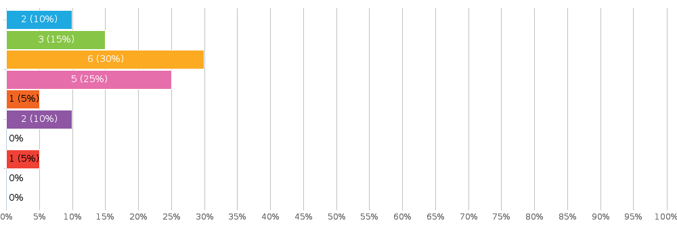
Finns det någonting du skulle vilja förändra eller förbättra gällande vår turistbyrå och dess tjänster? Dela gärna dina idéer och förslag:
Textsvar, svar 20x, obesvarat 0x
Lorem ipsum dolor sit amet, consectetuer adipiscing elit. Fusce dui leo, imperdiet in, aliquam sit amet, feugiat eu, orci.

Cras pede libero, dapibus nec, pretium sit amet, tempor quis.

Nulla non arcu lacinia neque faucibus fringilla.

Duis bibendum, lectus ut viverra rhoncus, dolor nunc faucibus libero, eget facilisis enim ipsum id lacus.

Nulla non lectus sed nisl molestie malesuada.

Fusce nibh. In sem justo, commodo ut, suscipit at, pharetra vitae, orci.

Etiam commodo dui eget wisi. Duis sapien nunc, commodo et, interdum suscipit, sollicitudin et, dolor.

(2x) Vestibulum erat nulla, ullamcorper nec, rutrum non, nonummy ac, erat.

Suspendisse nisl. Etiam sapien elit, consequat eget, tristique non, venenatis quis, ante.

Neque porro quisquam est, qui dolorem ipsum quia dolor sit amet, consectetur, adipisci velit, sed quia non numquam eius modi tempora incidunt ut labore et dolore magnam aliquam quaerat voluptatem.

Praesent id justo in neque elementum ultrices. Etiam bibendum elit eget erat.

Vestibulum fermentum tortor id mi. Suspendisse nisl. Etiam sapien elit, consequat eget, tristique non, venenatis quis, ante.

Maecenas ipsum velit, consectetuer eu lobortis ut, dictum at dui.

Etiam dui sem, fermentum vitae, sagittis id, malesuada in, quam.

Vivamus porttitor turpis ac leo. Aenean vel massa quis mauris vehicula lacinia.

Mauris tincidunt sem sed arcu.

Proin pede metus, vulputate nec, fermentum fringilla, vehicula vitae, justo. Fusce wisi.

Aliquam ornare wisi eu metus.

Integer imperdiet lectus quis justo. Proin pede metus, vulputate nec, fermentum fringilla, vehicula vitae, justo. Aliquam erat volutpat.

Enkätinställningar

 | Antal frågor per sida | Alla
 | Tillåta flera inlämningar? | 
 | Tillåta åtkomst till tidigare frågor?
 | Visa frågenummer?
 | Randomisera ordning på frågor?
 | Visa förlöpsindikator?
 | Ta emot svarsnotifikation via e-post?
 | Lösenordsskydd?
 | IP begränsning?

Bilaga: Enkät
Utvärdering av Turistbyrå
Hej!
Tack fÃ¶r att du besÃ¶ker oss. Genom att fylla i denna 5-10 minuters enkÃ¤t hjÃ¤lper du oss nÃ¥ bÃ¤sta mÃ¶jliga resutlat.
Du besöker turistbyrån som:
Medborgare
Turist
Vänligen välj din åldersgrupp:
0-20
21-30
31-40
41-50
51-60
61+
Hur ofta använder du turistbyråns tjänster?
Flera gånger i månaden
En gång i månaden
En gång om året
Mindre ofta
Av vilken anledning besökte du vår turistbyrå?
För att hitta information om det lokala resandet och om regionen
För att hitta information om kulturella och sociala evenemang i regionen
För att använda tillgången till internet
För att använda kopiatorn
För att skaffa broschyrer och souvenirer
För att boka eller gå på en guidad tur
För att köpa förhandsbeställda biljetter (rese- / konsertbiljetter osv.)
Annan (vänligen specificera)
I hur stor grad är du nöjd med följande tjänster?
 | Mycket nöjd | Nöjd | Jag vet inte | Missnöjd | Mycket missnöjd
Utbudet av turisttjänster
Kvalitén på informationen
Tillgång till internet och dess hastighet
Turistbyråns faciliteter och tillgänglighet
Personalen
Fann du all information du sökte?
Ja
Nej
Har du någonsin besökt vår turistbyrås hemsida?
Ja
Nej
Fann du all information du sökte på vår hemsida?
Ja
Nej (vänligen specificera vad det var du inte hittade)
Anser du att turistbyrån är viktig, till nytta och värd att besöka?
Ja
Nej (vänligen ange varför)
Hur nöjd är du generellt sett med tjänster av vår turistbyrå?
/ 10
Finns det någonting du skulle vilja förändra eller förbättra gällande vår turistbyrå och dess tjänster? Dela gärna dina idéer och förslag:
This document has been generated with a trial copy of PHPDocX. Please, visit the PHPDocX website to buy the license that best adapts to your needs.

